
Hallazgo principal para el póster
Desarrollo e implantación de sistemas de software
Grupo 504
Alexei Delgado De Gante | A01637405
Luis Fernando Cuevas Arroyo | A01647254
Aaron Hernandez Jimenez | A01642529
Sebastian Cervera Maltos | A01068436
Miércoles 3 de junio del 2026

Hallazgo principal para el póster
TritonGen - Evaluación experimental de generación de kernels con LLMs

Hallazgo principal
El resultado más fuerte no fue que la gramática o el repair loop mejoraran claramente al modelo pequeño, sino que Claude compiló muchos más kernels Triton que Qwen y Gemini usando el mismo prompt, mientras que Gemini no logró ninguna compilación exitosa. Esto sugiere que en generación de kernels Triton no basta con usar un modelo grande: también importan el alineamiento del modelo con código Triton, el formato del prompt y la evaluación por etapas.
Headline recomendado
Más grande no siempre significa mejor: Claude compiló 87/180 kernels, Gemini 0/180 con el mismo prompt.

Tabla de hallazgos
Resultado observado | Evidencia
Claude superó ampliamente al modelo pequeño en compilación L1. | Claude: 87/180 = 48.33% vs mejor condición Qwen G+C: 4/177 = 2.26%; diferencia aproximada de +46 puntos porcentuales; p < 0.001.
Gemini tuvo 0 compilaciones exitosas con el mismo prompt usado para Claude. | Gemini: 0/180 = 0%; 88.9% de sus salidas fallaron en F0_PARSE.
Mejorar compilación no garantiza correctitud funcional. | En condiciones SLM: functional_success = 0/714. Además, 4 casos de G+C compilaron pero fallaron en L2 con NaN.

Respuesta a la hipótesis principal
No completamente.
La hipótesis principal era sobre functional_success L2 en el ablation interno. Sin embargo, todas las condiciones SLM tuvieron functional_success = 0/714, por lo que no hubo variabilidad suficiente para probar la hipótesis principal.
Sí responde una hipótesis secundaria: Claude supera significativamente al SLM en compilación L1.

Evidencia estadística o descriptiva disponible
☑ Media / porcentaje
☑ Visualización
☑ p-value
☑ IC95%
☑ Tamaño de efecto

Gráficas recomendadas para el póster
- Tasa de compilación L1 por condición: none, G, G+C, Claude y Gemini. Debe ser la gráfica principal.
- compile@k por condición: compile@1, compile@5 y compile@10 para mostrar la probabilidad práctica de obtener al menos un kernel compilable.
- Distribución de failure codes por condición/modelo: explica si el problema fue formato, runtime o correctitud.
- Compile_success por kernel class: muestra que Claude domina en elementwise y reduction, pero matmul sigue siendo difícil para todos.

Historia del póster
Esperábamos que: Las restricciones gramaticales y el feedback de correctitud ayudaran al modelo pequeño a generar kernels Triton funcionalmente correctos.
Pero encontramos que: El modelo pequeño no produjo ningún kernel funcionalmente correcto en L2, y la mejora en compilación fue muy baja. En cambio, Claude logró 48.33% de compilación L1, mientras que Gemini obtuvo 0% usando el mismo prompt.
Esto es interesante porque: Muestra que la capacidad del modelo y su alineamiento con generación de código Triton pesan más que los controles del pipeline en este tier de desarrollo. También muestra que dos modelos frontier pueden comportarse de forma radicalmente distinta con el mismo prompt.
Esto importa porque: Para generar kernels GPU útiles, no basta con que el código parezca correcto ni con que compile. Se necesita evaluar por etapas: formato, compilación y correctitud numérica.
Historia final
Claude fue el único modelo que logró una tasa alta de compilación, pero ningún resultado permite afirmar correctitud funcional todavía. La generación de kernels Triton requiere modelos fuertes, prompts alineados y evaluación por niveles.

Gráficas listas para el póster
Estas visualizaciones resumen el hallazgo principal y pueden colocarse directamente en el póster. La primera gráfica debe ocupar el lugar principal; las demás funcionan como evidencia de apoyo.
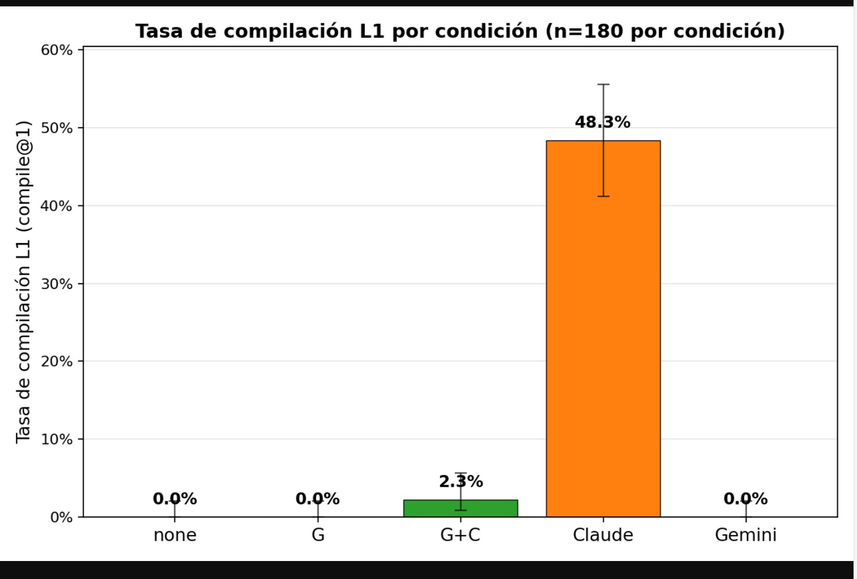
Figura 1. Tasa de compilación L1 por condición con intervalos Wilson al 95%.
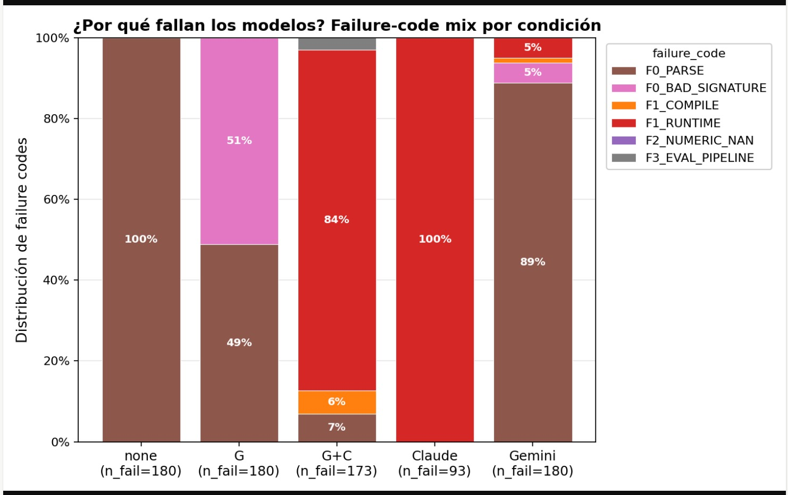
Figura 2. Distribución de códigos de falla por condición/modelo.
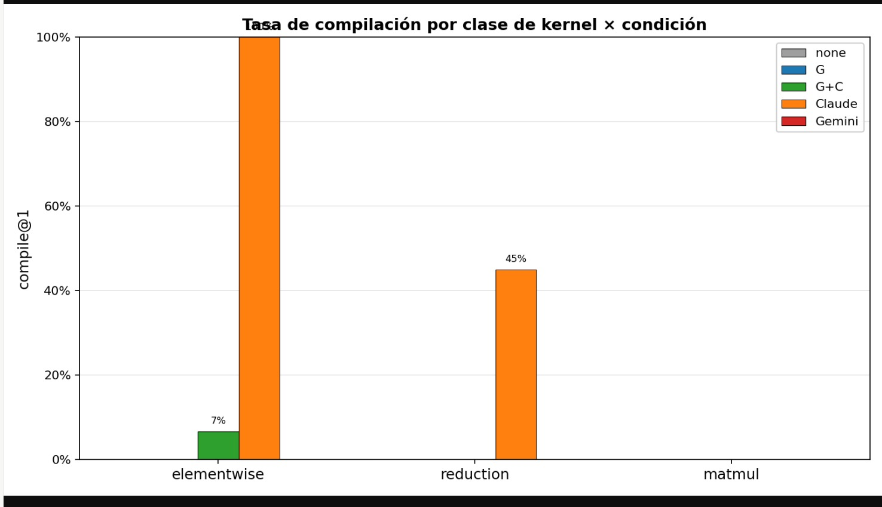
Figura 3. Compilación L1 por tipo de kernel.
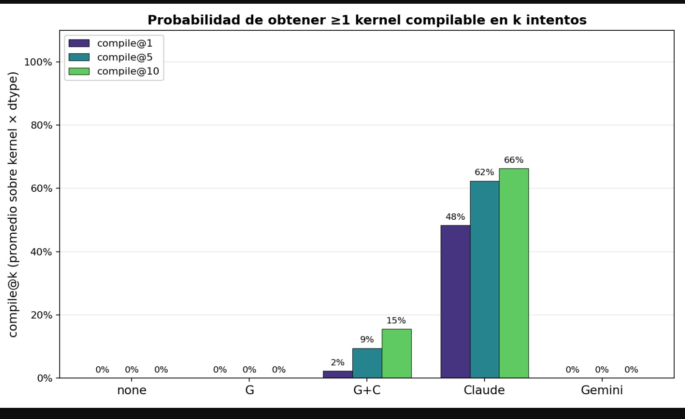
Figura 4. Probabilidad de obtener al menos un kernel compilable en k intentos.

